***EN LA PAGINA 3 LES TENGO UNA NOTICIA CREANME QUE LES INTERESARÁ.***

***Hola chicos, bienvenidos otra vez, les saluda Rachell, como sabrán ya estamos en la EXPERIENCIA DE APRENDIZAJE 5, que titula como “Mujeres y hombres tenemos los mismos derechos y junt@s prevenimos todo tipo de violencia”*** ***En esta actividad vamos a reflexionar sobre los mitos del amor y la importancia de cuestionarlos para construir relaciones de pareja saludables y en igualdad de condiciones.***

*Las actividades de esta experiencia están facilisisimas,* ***¡Ahora nos acercamos al tema! Vamos a leer las frases y marcar si son verdad o mito.***

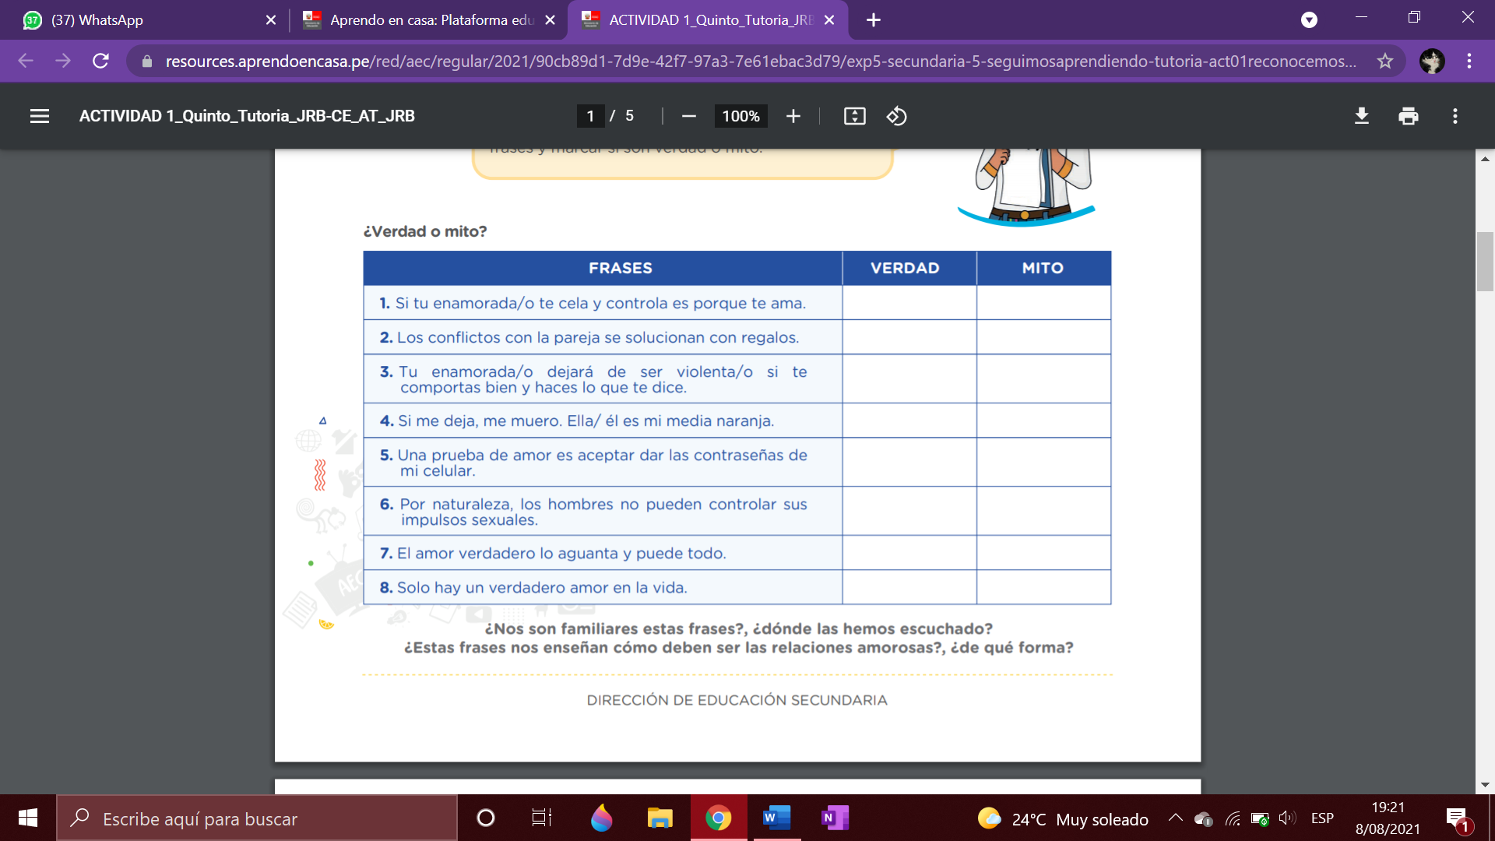

• Los mitos son creencias dadas como verdad, que comparte la sociedad y que se van transmitiendo de generación en generación. Estas creencias vinculadas al amor responden a una cultura machista aprendida a lo largo de nuestra vida mediante mensajes en nuestra familia, comunidad, de amigas o amigos, y también de canciones, cuentos, medios de comunicación, etc.

**¿Nos son familiares estas frases?, ¿dónde las hemos escuchado?**

Ejemplo: -Si, en parejas toxicas por decirlo así……. (ustedes colóquenlo bien)

**¿Estas frases nos enseñan cómo deben ser las relaciones amorosas?, ¿de qué forma?**

Ejemplo: Bueno, ayuda en algo, si hemos marcado como mito, nosotros ya sabemos que así no es una relación amorosa, es mas bien todo lo contrario, “El amor verdadero lo aguanta y puedo todo” FALSO, yo no voy a estar aguantando que me golpee hasta q se canse, lo mando bien lejos y lo dejo, fin del caso. (Ya tienen idea de cómo es la respuesta).

El link de por qué son MITOS: <https://resources.aprendoencasa.pe/red/aec/regular/2021/90cb89d1-7d9e-42f7-97a3-7e61ebac3d79/exp5-secundaria-5-seguimosaprendiendo-tutoria-act01reconocemoslosmitosdelamor.pdf> PAGINA 2

*Si conseguimos derribar estos mitos, podremos construir relaciones de pareja basadas en la igualdad, la autonomía y el respeto.*

Paso 1. Vamos a identificar diferentes recursos o medios como canciones, películas o cuentos donde haya mitos sobre el amor. Por ejemplo:

• El cuento infantil “La Bella y la Bestia”, donde Bella es una muchacha dulce que debe soportar vivir con una bestia que se va a convertir en un hermoso príncipe gracias a su amor.

• La canción “La muda” de Cali y El Dandee, que dice: “Quiero una mujer bien bonita, callada que no me diga naaa [sic], que cuando me vaya a la noche y vuelva en la mañana, no diga naaa [sic], que, aunque no le guste que tome, se quede callada…”.

Paso 2. Luego de explorar las diferentes opciones, vamos a elegir una, sea una canción, película o cuento, en la que se refuercen mensajes o mitos sobre el amor. Reflexionaremos sobre qué tipo de mensaje o mito es el que se refuerza en el recurso que hemos elegido. Paso

3. Ahora que ya tenemos la canción, película o cuento elegido, vamos a intervenir dicho recurso cambiándole el sentido o el mensaje, de modo que ya no haya mitos sobre el amor, sino más bien mensajes para construir relaciones saludables, respetuosas e igualitarias.

Paso 4. Finalmente, vamos a compartir nuestro producto con algún amigo, amiga o tutor/a, y aprovechar en conversar sobre aquello que hemos transformado y cómo.

YO ELEJÍ: **Mito de la eternidad y el sacrificio**

Esa idea de que el amor verdadero es eterno, que si se acaba no encontraremos algo igual, que estaremos devastadas. Esa leyenda de que si queremos que algo dure hay que aguantar lo que sea, de que hay que darlo todo por el amor aunque se sufra, ese horrible refrán: “Quien bien te quiere te hará llorar”. Se puede amar muchas veces, se puede romper una relación, aunque aún se ame, se puede amar de diferentes maneras.

Cambiemos el refrán por: “QUE EL AMOR VALGA LA ALEGRÍA Y NO LA PENA”

**Buika,** esa voz con duende que nos habla de romper con las relaciones que nos hacen daño, canta ***Jodida pero contenta***.

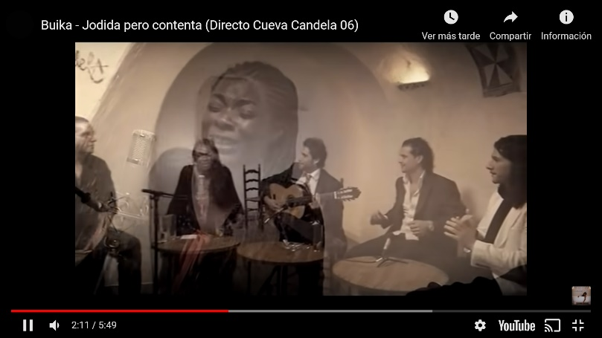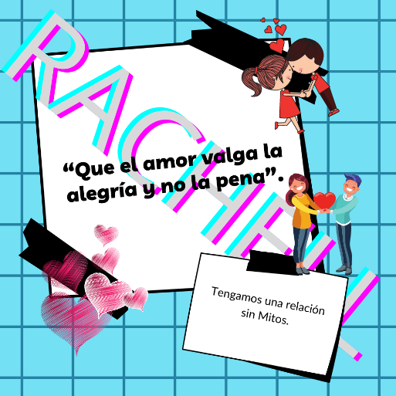

PSDT: Esta largo.

Holis de nuevo :3, bien esta noticia es para comunicarles que les compartiré un link para que se unan a CANVAPRO y puedan usarlo para todo fines educativos, tendrán acceso a imágenes PRO, SI, IMÁGENES PRO SIN PAGAR NADA Y MUCHAS COSAS MÁS, podrán ahí diseñar a su gusto, así como la tarjetita que hice, esa la hice en CANVA obvio, pero claro NO LES VOY A COBRAR NADA, los quiero ayudar, porque últimamente me están llegando Gmail de diferentes chicas, si, mas son chicas jijijiji, y me piden que las ayude en eso; sé que ustedes lo utilizan mucho, ya sea para crear afiches, carteles, videos, etc estudiantiles, y bueno, las voy a ayudar. Resulta que para tener una cuenta PRO tuve que utilizar el correo de mi I.E y realizar unos cuantos pasitos, pero nada del otro mundo jijijiji. Aquí les dejo el link, OJO NO ES OBLIGATORIO, si no quieren pues, no entren. Eso sí, les aparecerá como “Sala de clase de Rachell” tuve que ponerlo así para que puedan tener acceso.

LOS QUIERO, BESITOS.

Les dejo mi Gmail, vallan a tener problemas con el ingreso me consultan: [rachellr694@gmail.com](mailto:rachellr694@gmail.com)

Link de CANVAPRO: <https://www.canva.com/brand/join?token=sBjGM070ADjCWOFdKpZE7g&brandingVariant=edu&referrer=team-invite>